REQUERIMENTO N° 618/2022
Solicita informações ao poder Executivo, junto ao órgão competente, para que estude a possibilidade de se usar em Repartições Públicas Municipais, tais como: Prefeitura Municipal e Câmara Municipal, papel reciclável – Itapevi - SP.
REQUEIRO à Mesa, após ouvido o Douto Plenário, na forma regimental vigente, que seja oficializado ao Excelentíssimo Senhor Igor Soares Ebert, Prefeito Municipal, para que verifique junto ao órgão competente, para que estude a possibilidade de se usar em Repartições Públicas Municipais, tais como: Prefeitura Municipal e Câmara Municipal, papel reciclável – Itapevi - SP.
Justificativa
Senhor Presidente,
Senhoras Vereadoras,
Senhores Vereadores,
O papel é um material de suporte da informação escrita que produz fortes impactos negativos sobretudo ao nível de produção. Embora a matéria prima possa ser considerada renovável (a madeira proveniente das árvores) a sua produção conduz normalmente a extensas monoculturas que têm como consequência o desaparecimento da quase totalidade da fauna e da flora nativas. Igualmente significativa é a degradação da paisagem, pela via da uniformização e a perda do seu caráter e da sua especificidade – biodiversidade.
Para a produção de 1.000 Kg de papel utilizado no dia-a-dia pelas pessoas, pelo Poder Público e pelas empresas, são abatidas 20 árvores e gastos 100.000 litros de água. Para a produção de 1.000 Kg de papel reciclado, além de serem poupadas as árvores, o gasto com a água no processo de produção é de apenas 2.000 litros. A reciclagem do papel é um procedimento ambientalmente correto. O papel reciclado tem apresentado uma aceitação crescente, especialmente no mercado corporativo. Com o aumento da demanda por papel reciclado seu preço tende a se reduzir, podendo igualar o preço do papel virgem e até mesmo se tornar mais barato.

Sala das Sessões Bem-vindo Moreira Nery, 25 de janeiro de 2022.
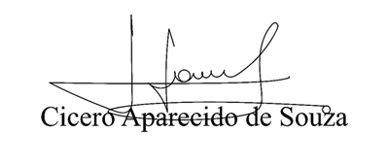
Vereador Aparecido - 

